**Тюменские Известия**

**20 июля 2023** [***№124 (8095)***](https://t-i.ru/archive?issue=2239)[***Общество***](https://t-i.ru/categories/society)

Трудное возрождение

**В селе Новотроицком Нижнетавдинского района волонтёры и строители восстанавливают старинный дом зажиточного крестьянина.**

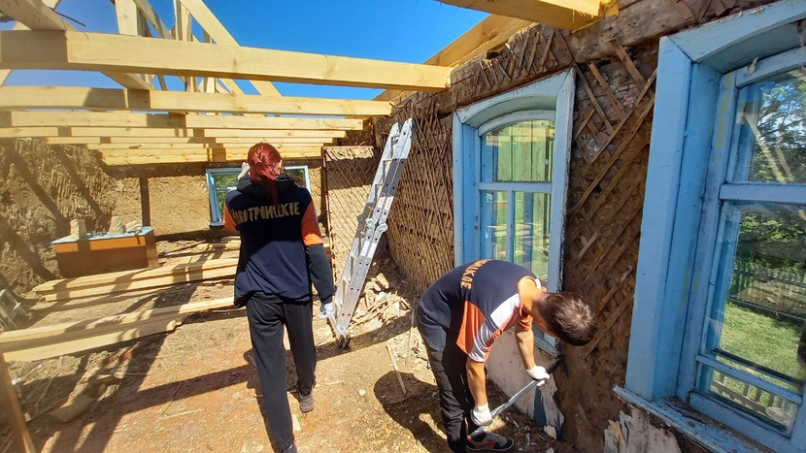

*Александр Рыков*

Оказалось, что до сих пор крепкое на вид строение конца XIX века имеет серьёзные дефекты. И сейчас инициаторам замысла требуется рука помощи. Нужны ещё добровольцы и спонсорские средства.

Реконструкция двухэтажного здания ведётся в рамках двух проектов. Идея возродить старый дом и разместить в нём сельский культурно-просветительский центр вызрела к проведению второго сезона фестиваля сохранения исторической среды «Том Сойер фест». Напомним, во время первого сезона волонтёры при поддержке спонсоров отреставрировали в селе столетний дом Надежды Распоповой.

К восстановлению второго объекта был привлечён ещё один проект по сохранению исторического наследия — «Сибирская глубинка». Его реализация поддерживается ПАО «ЛУКОЙЛ», со стороны которого выделяются средства на приобретение строительных и расходных материалов. Кроме того, «ЛУКОЙЛ» помог и с созданием сайта центра культурных и досуговых программ «Атмосфера», где развивается раздел «Сибирская глубинка», пополняемый историческими сведениями о территории. Работу по сбору и обобщению краеведческих материалов вместе с руководителем центра Александром Рыковым ведут учительница Новотроицкой школы Надежда Шаламова и заместитель председателя совета ветеранов Алевтина Кузьмина.

У дома зажиточного крестьянина весьма затейливая судьба. Некогда он принадлежал крепкому хозяйственнику Илье Логинову и стоял в деревне Новоникольской, что располагалась в трёх километрах от Новотроицкого. Во время коллективизации семью Ильи Дмитриевича раскулачили и дом его передали под начальную школу. Когда в 1976 году школу закрыли, здание перевезли на центральную усадьбу колхоза имени Дзержинского в Новотроицкое. Здесь в нём тоже разместили начальную школу. Позднее на втором этаже устроили учительскую квартиру, а на первом размещалась школьная столовая. Спустя годы дом превратили в школьное складское помещение. А потом и вовсе забросили. Последние 15 лет строение являлось бесхозным.

Как рассказал Александр Рыков, волонтёры приступили к реставрации дома в июне. На начальном этапе они очистили оба этажа от старого хлама. В течение всего лета добровольцы будут заниматься покраской фасада, расчисткой стен от старой штукатурки, восстановлением наличников, оконных рам, остеклением окон, малярными работами внутри помещений.

— Существует острая необходимость в финансовой поддержке, — поделился Александр. — Реконструкцию объекта проводят строители по найму, и необходимо оплачивать их услуги. Мастера сняли старое кровельное покрытие и разобрали сгнившую стропильную систему. При демонтаже у здания были выявлены серьёзные дефекты, исправление которых требует значительных финансовых вложений. На следующем этапе профессиональные строители планируют заменить перекрытия двух этажей и отремонтировать пол. Помочь в работах по сохранению дома можно финансово. У нас есть расчетный счёт, который мы назовём всем, кто позвонит нам по телефону  
8-950-487-20-82. Помимо этого, нам нужна помощь добровольцев из других городов и сёл. Даже однодневный визит волонтёра будет существенным вкладом в восстановление дома. Я обращаюсь к предпринимательскому сообществу и ко всем неравнодушным гражданам поддержать нас. Общими усилиями мы сможем сохранить историческое наследие и передать его молодому поколению!

По замыслу инициаторов проекта после реконструкции на первом этаже дома откроется музей, где воспроизведут обстановку дома сибирского крестьянина, а на втором этаже оборудуют гостиничные номера, где смогут останавливаться туристы.

Добавим, что в рамках проведения фестиваля «Том Сойер фест» в селе Новотроицком будут проходить краеведческие мероприятия на основе экспозиции «Сибирская глубинка» в помещении сельского Дома культуры, мастер-классы по реставрации наличников, чайные посиделки с экскурсом в историю территории, творческие встречи с приглашёнными артистами.

**Ирина Тарабаева**

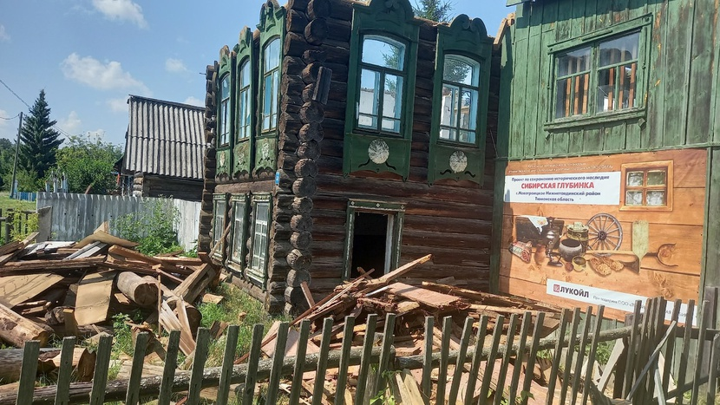

Твитнуть